PENGARUH METODE PEMBELAJARAN CUPs ( Conceptual Understanding Prosedures ) TERHADAP HASIL BELAJAR SISWA PADA KONSEP LIMBAH DAN DAUR ULANG LIMBAH

JURNAL
Diajukan untuk Memenuhi Salah Satu Syarat Memperoleh Gelar Sarjana Pendidikan Biologi

Oleh :
RISTIAWATY IRYANI LESTARI
08541009
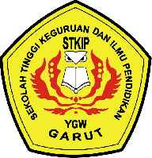

PROGRAM STUDI PENDIDIKAN BIOLOGI
SEKOLAH TINGGI KEGURUAN DAN ILMU PENDIDIKAN
(STKIP) GARUT
2012

